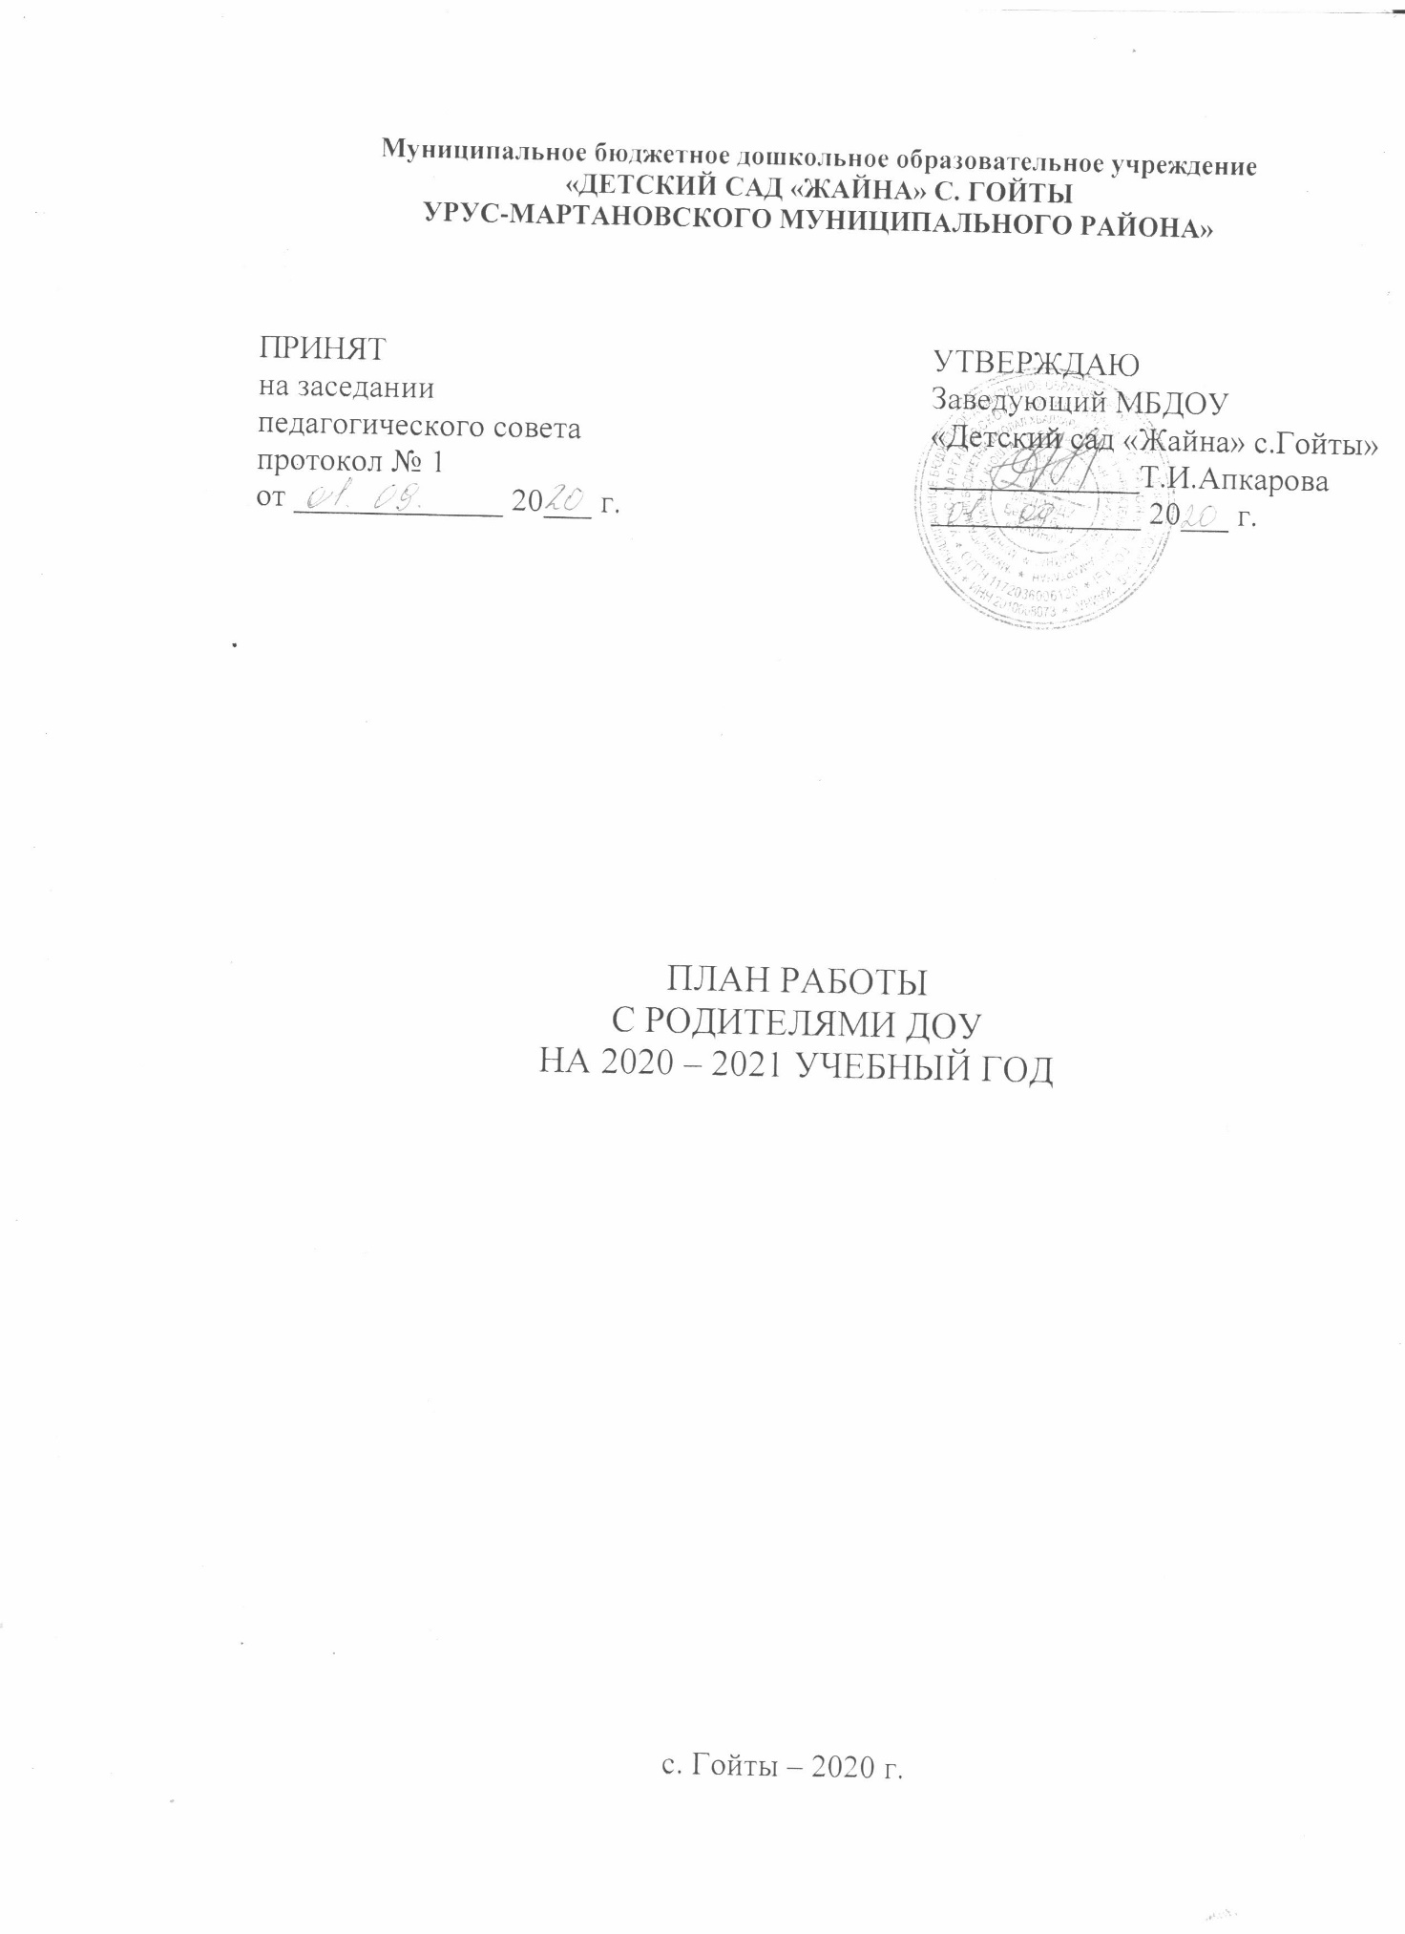**Сентябрь, 2020**

|  |  |  |  |
| --- | --- | --- | --- |
| **Вид деятельности** | **Ответственный** | **Сроки** | **Отметка о выполнении** |
| **5.Работа с родителями** | | | |
| 5.1. Составление плана работы с родителями на 2020-2021уч. год. | Воспитатели групп | 1 неделя |  |
| 5.2.Заключение договоров с родителями вновь поступивших детей. | Заведующий | По мере поступления детей |  |
| 5.3. Составление сведений о детях и родителях | Воспитатели групп,  заведующий | В течение месяца |  |
| 5.4. Подготовка и проведение общего родительского собрания №01  Тема: «Выборы родительского комитета» | Заведующий | Август  4 неделя |  |
| 5.5. Групповые родительские собрания | Воспитатели групп | По плану воспитателей |  |
| 5.6. Заседание родительского комитета №01 | Председатель родительского комитета | 2 неделя |  |

**Октябрь, 2020**

|  |  |  |  |
| --- | --- | --- | --- |
| **5. Работа с родителями** | | | |
| 5.1. Консультация для родителей: «Здоровье ребенка и факторы, влияющие на здоровье дошкольников» | Старший  воспитатель | 3 неделя |  |
| 5.2. Консультация для родителей  "Коронавирус и профилактика" | Медсестра | 4 неделя |  |
| 5.3.Консультация для родителей «Эмоциональное здоровье дошкольников» | Старший воспитатель | 3 неделя |  |

**Ноябрь, 2020**

|  |  |  |  |
| --- | --- | --- | --- |
| **Вид деятельности** | **Ответственный** | **Сроки** | **Отметка о выполнении** |
| **5. Работа с родителями** | | | |
| 5.1. Консультация для родителей  «Режим — залог здоровья и нормального развития дошкольника» | Старший  воспитатель | 1 неделя |  |
| 5.2.Консультация для родителей: «Воспитание здорового ребёнка, совместная работа ДОУ и семьи» | Старший  воспитатель | 2 неделя |  |
| 5.3.Советы для родителей: «Профилактика простудных заболеваний у детей» | Медсестра | 3 неделя |  |

**Декабрь, 2020**

|  |  |  |  |
| --- | --- | --- | --- |
| **Вид деятельности** | **Ответственный** | **Сроки** | **Отметка о выполнении** |
| **5. Работа с родителями** | | | |
| 5.1. Заседание родительского комитета  № 02 Тема: «Подготовка к Новому Году» | Председатель родительского комитета | 1 неделя |  |
| 5.2. Консультация для родителей  «Художественно — эстетическое развитие дошкольников» | Старший  воспитатель | 2 неделя |  |
| 5.3. Консультация для родителей «Развитие творческого потенциала дошкольников» | Старший  воспитатель | 3 неделя |  |
| 5.4. Памятка для воспитателей: Материалы и оборудование для самостоятельной изобразительной деятельности | Старший  воспитатель | 4 неделя |  |

**Январь, 2021**

|  |  |  |  |
| --- | --- | --- | --- |
| **Вид деятельности** | **Ответственный** | **Сроки** | **Отметка о выполнении** |
| **5. Работа с родителями** | | | |
| 5.1. Консультация для родителей  «Аппликация помогает ребенку развиваться» | Старший  воспитатель | 2неделя |  |
| 5.2. Консультация для родителей: «Значение лепки в жизни ребенка» | Руководитель МО | 3 неделя |  |
| 5.3. Групповые родительские собрания. | Воспитатели  групп | По плану  воспит. |  |
| 5.4. Консультация для родителей:  «Будем с музыкой дружить». | Старший  воспитатель | 4 неделя |  |

**Февраль, 2021**

|  |  |  |  |
| --- | --- | --- | --- |
| **Вид деятельности** | **Ответственный** | **Сроки** | **Отметка о выполнении** |
| **5. Работа с родителями** | | | |
| 5.1. Консультация для родителей:  «Все о правилах дорожного движения» | Старший  воспитатель | 1 неделя |  |
| 5.2. Консультация для родителей «Семья и семейные ценности» | Старший  воспитатель | 2 неделя |  |
| 5.3. Консультация для родителей «Взрослые, вам подражают дети» | Старший  воспитатель | 4 неделя |  |

**Март, 2021**

|  |  |  |  |
| --- | --- | --- | --- |
| **Вид деятельности** | **Ответственный** | **Сроки** | **Отметка о выполнении** |
| **5. Работа с родителями** | | | |
| 5.1. Консультация для родителей на тему: «Воспитание добротой» | Воспитатели | 1 неделя |  |
| 5.2. Заседание родительского комитета №03Тема: «Оказание помощи воспитателям в подготовке праздничных мероприятий» | Председатель родительского комитета | 1 неделя |  |
| 5.3. Консультация для родителей:  «Ротовирусная инфекция» | Медсестра | 4 неделя |  |
| 5.4. Оформление информационного медицинского стенда для родителей «Личная гигиена» | Медсестра | 4 неделя |  |

**Апрель, 2021**

|  |  |  |  |
| --- | --- | --- | --- |
| **Вид деятельности** | **Ответственный** | **Сроки** | **Отметка о выполнении** |
| **5. Работа с родителями** | | | |
| 5.1. Консультация для родителей  «На пути к школе» | Воспитатели старшей группы | 1 неделя |  |
| 5.2. Консультация для родителей «Скоро в школу» | Старший  воспитатель | 2 неделя |  |
| 5.3. Консультация для родителей  «Хождение босиком для детей» | Медсестра | 3 неделя |  |
| 5.4. Консультация для родителей «Что такое ФГОС дошкольного образования» | Старший  воспитатель | 4 неделя |  |

**Май, 2021**

|  |  |  |  |
| --- | --- | --- | --- |
| **Вид деятельности** | **Ответственный** | **Сроки** | **Отметка о выполнении** |
| **5. Работа с родителями** | | | |
| 5.1. Привлечение родителей к благоустройству территории детского сада | Воспитатели,  зам. зав. по АХЧ | В течение месяца |  |
| 5.2. Заседание родительского комитета №04 | Воспитатели | 2 неделя |  |
| 5.3. Общее родительское собрание №02 | Заведующий | 4 неделя |  |
| 5.4. Групповые родительские собрания | воспитатели | По плану воспитателей |  |